http://proengineer.internous.co.jp/content/columnfeature/6290

**言語別、無料で使える日本語対応の統合開発環境１０選**



昔は高額なものばかりだった統合開発環境ですが、現在は無料のものがどんどん充実してきています。今回はそもそも統合開発環境とは何かというところから始まり、言語別に無料で使える統合開発環境をご紹介したいと思います。

目次

[１．統合開発環境（IDE）とは？](http://proengineer.internous.co.jp/content/columnfeature/6290#section100)

[１．１　統合開発環境（IDE）とは](http://proengineer.internous.co.jp/content/columnfeature/6290#section100)

[２．日本語対応のおすすめ統合開発環境](http://proengineer.internous.co.jp/content/columnfeature/6290#section200)

[２．１　Eclipse](http://proengineer.internous.co.jp/content/columnfeature/6290#section200)  
[２．２　NetBeans](http://proengineer.internous.co.jp/content/columnfeature/6290#section202)  
[２．３　Visual Studio Community](http://proengineer.internous.co.jp/content/columnfeature/6290#section203)  
[２．４　IntelliJ IDEA](http://proengineer.internous.co.jp/content/columnfeature/6290#section204)  
[２．５　Xcode](http://proengineer.internous.co.jp/content/columnfeature/6290#section205)  
[２．６　SharpDevelop](http://proengineer.internous.co.jp/content/columnfeature/6290#section206)  
[２．７　Android Studio](http://proengineer.internous.co.jp/content/columnfeature/6290#section207)  
[２．８　XAMPP](http://proengineer.internous.co.jp/content/columnfeature/6290#section208)  
[２．９　Aptana Studio](http://proengineer.internous.co.jp/content/columnfeature/6290#section209)  
[２．１０　Oracle JDeveloper](http://proengineer.internous.co.jp/content/columnfeature/6290#section210)

[３．プログラミング言語別おすすめ統合開発環境まとめ](http://proengineer.internous.co.jp/content/columnfeature/6290#section300)

[３．１　Javaに対応するIDE](http://proengineer.internous.co.jp/content/columnfeature/6290#section300)  
[３．２　C、C++に対応するIDE](http://proengineer.internous.co.jp/content/columnfeature/6290#section302)  
[３．３　Visual Basic.NETに対応するIDE](http://proengineer.internous.co.jp/content/columnfeature/6290#section303)  
[３．４　PHPに対応するIDE](http://proengineer.internous.co.jp/content/columnfeature/6290#section304)  
[３．５　Pythonに対応するIDE](http://proengineer.internous.co.jp/content/columnfeature/6290#section305)  
[３．６　Rubyに対応するIDE](http://proengineer.internous.co.jp/content/columnfeature/6290#section306)  
[３．７　PL/SQLに特化したIDE](http://proengineer.internous.co.jp/content/columnfeature/6290#section307)  
[３．８　Androidアプリケーション開発に特化したIDE](http://proengineer.internous.co.jp/content/columnfeature/6290#section308)  
[３．９　Mac/iPhone系アプリケーション開発に特化したIDE](http://proengineer.internous.co.jp/content/columnfeature/6290#section309)  
[３．１０　動的Webページ開発に特化したIDE](http://proengineer.internous.co.jp/content/columnfeature/6290#section310)

[４．お気に入りの開発環境で作業効率アップ](http://proengineer.internous.co.jp/content/columnfeature/6290#section400)

１．統合開発環境（IDE）とは？

１．１　統合開発環境（IDE）とは

統合開発環境（Integrated Development Environment）とは、テキストエディタ、コンパイラ、デバッガの３点がセットになった開発ツールのことです。多くはさらにプロジェクト管理やソースのバージョン管理に対応していたり、コンパイラにリンク機能を追加したビルド機能や、デバッグ支援機能などを搭載しています。

[▲目次へ戻る](http://proengineer.internous.co.jp/content/columnfeature/6290#section000)

２．日本語対応のおすすめ統合開発環境

２．１　Eclipse

**■対応言語：Java  
（プラグインで追加対応：C++、PHP、Perl、C#、D言語、TeX、Python、Ruby、JavaScript、COBOL、AspectJ、Mathematica）**

**■対応OS：Windows、Mac OS X、Linux**

**■公式サイト：[https://eclipse.org/](https://eclipse.org/" \t "_blank)**

**■日本語化対応：[http://mergedoc.osdn.jp/](http://mergedoc.osdn.jp/" \t "_blank)**

[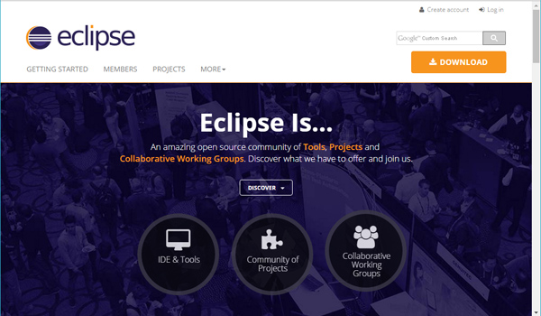](http://proengineer.internous.co.jp/topics/wp-content/uploads/2016/12/column_image6290_01.jpg)

**■概要：**

Javaの開発現場で人気の、統合開発環境です。日本語化プラグインである「Pleiades」では、オールインワンパッケージも配布されています。Web上に日本語のフォーラムや情報サイトがかなり充実しているため、初心者の方にも馴染みやすい統合開発環境です。

EclipseはJavaの開発環境として有名ですが、その豊富なプラグインを導入することでC++やPHP、Perl、C#、D言語、TeX、Python、Ruby、JavaScript、COBOL、AspectJ、Mathematica など、数多くの追加言語への対応が可能となっています。

[▲目次へ戻る](http://proengineer.internous.co.jp/content/columnfeature/6290#section000)

２．２　NetBeans

**■対応言語：Java、PHP、C、C++、JavaScript、Groovy**

**■対応OS：Windows、Mac OS X、Linux**

**■公式サイト：[https://ja.netbeans.org/](https://ja.netbeans.org/" \t "_blank)**

**■日本語化対応：[同上](https://ja.netbeans.org/" \t "_blank)**

[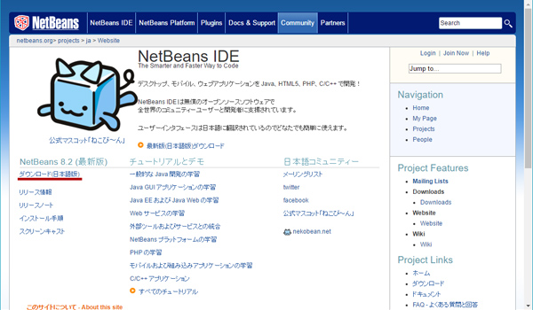](http://proengineer.internous.co.jp/topics/wp-content/uploads/2016/12/column_image6290_02.jpg)

**■概要：**

公式サイト自体が日本語に対応しており、最初から日本語版のアプリケーションをダウンロードすることがでけでなく、日本語対応のチュートリアルも用意されています。

またJavaの開発元であるオラクル社（元サン・マイクロシステムズ社）を中心としたコミュニティで開発が行われているため、Javaの新機能にいち早く対応できるという利点もあります。

[▲目次へ戻る](http://proengineer.internous.co.jp/content/columnfeature/6290#section000)

２．３　Visual Studio Community

**■対応言語：C#、Visual Basic、F#、C、C++、Python、Node.js、HTML、JavaScript、TypeScript**

**■対応OS：Windows**

**■公式サイト：[https://www.microsoft.com/ja-jp/dev/products/community.aspx](https://www.microsoft.com/ja-jp/dev/products/community.aspx" \t "_blank)**

**■日本語化対応：[同上](https://www.microsoft.com/ja-jp/dev/products/community.aspx" \t "_blank)**

[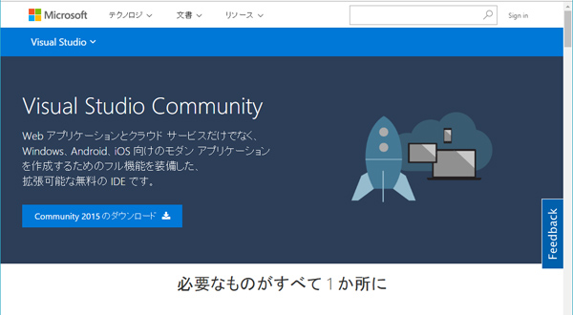](http://proengineer.internous.co.jp/topics/wp-content/uploads/2016/12/column_image6290_03.jpg)

**■概要：**

Visual Studio Community エディションは、マイクロソフト社の老舗統合開発環境であるVisual Studioシリーズの一つであり、個人開発者であれば誰でも無料で利用できる開発環境です。

なおこちらは英語版のみになりますが、MacやLinuxでもVisual Studioが使用できる「Visual Studio Code」も無料で使用することが可能です。

[▲目次へ戻る](http://proengineer.internous.co.jp/content/columnfeature/6290#section000)

２．４　IntelliJ IDEA

**■対応言語：Java、Scala、Groovy、Clojure、Kotlin  
（有料版で追加対応：JavaScript、CoffeeScript、TypeScript、HTML、CSS、XML、ActionScript、MXML、Python、Ruby、SQL）  
（プラグインで追加対応：Perl、PHP、Dart、Haxe、TypoScript、Haskell）**

**■対応OS：Windows、Mac OS X、Linux**

**■公式サイト：[https://www.jetbrains.com/idea/](https://www.jetbrains.com/idea/" \t "_blank)**

**■日本語化対応：[https://github.com/yuuna/IDEA\_resources\_jp](https://github.com/yuuna/IDEA_resources_jp" \t "_blank)**

[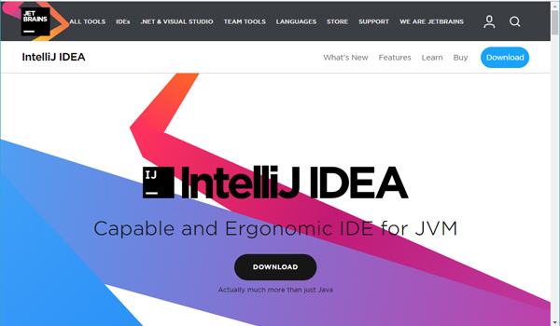](http://proengineer.internous.co.jp/topics/wp-content/uploads/2016/12/column_image6290_04.jpg)

**■概要：**

Community Edition であれば無料です。有料版を購入した場合、JavaScript、CoffeeScript、TypeScript、HTML、CSS、XML、ActionScript、MXML、Python、Ruby、SQLなどにも対応することができます。さらにプラグインを導入することで、Perl、PHP、Dart、Haxe、TypoScript、Haskellにも対応しています。

有料版は安いバージョンであっても初期費用約２万円（199ドル）に加えて、維持費用が年１万円ほどかかります。しかしとても便利なソフトなので、まずは無料版から試してみて下さい。

なお有志の方が作成した日本語化プラグインが、GitHubで公開されています。

[▲目次へ戻る](http://proengineer.internous.co.jp/content/columnfeature/6290#section000)

２．５　Xcode

**■対応言語：C、C++、Objective C++、Java、AppleScript、Objective-C、Swift**

**■対応OS：Mac OS X**

**■公式サイト：[https://developer.apple.com/xcode/jp/](https://developer.apple.com/xcode/jp/" \t "_blank)**

**■日本語化対応：[同上](https://developer.apple.com/xcode/jp/" \t "_blank)**

[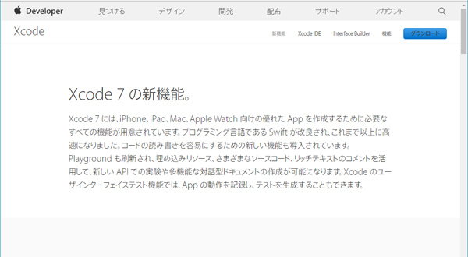](http://proengineer.internous.co.jp/topics/wp-content/uploads/2016/12/column_image6290_05.jpg)

**■概要：**

アップル社が提供する統合開発環境であり、Mac、iPhone、iPad、AppleWatch 向けのアプリケーション開発に特化しています。

かつてはMacにデフォルトで付属する形で配布されていましたが、現在は任意でウェブ上から無料でダウンロードすることができるようになっています。Mac系アプリケーションの開発者には、必携のIDEとなっています。

[▲目次へ戻る](http://proengineer.internous.co.jp/content/columnfeature/6290#section000)

２．６　SharpDevelop

**■対応言語：C#、Visual Basic.NET、Boo、IronPython、IronRuby**

**■対応OS：Windows**

**■公式サイト：[http://www.icsharpcode.net/opensource/sd/Default.aspx](http://www.icsharpcode.net/opensource/sd/Default.aspx" \t "_blank)**

**■日本語化対応：[https://ja.osdn.net/projects/sharpdevelop-jp/](https://ja.osdn.net/projects/sharpdevelop-jp/" \t "_blank)**

[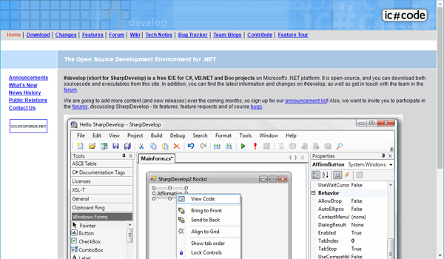](http://proengineer.internous.co.jp/topics/wp-content/uploads/2016/12/column_image6290_06.jpg)

**■概要：**

オープンソースで開発されている、「.NET Framework」のための統合開発環境です。

有志の方により作成されたリソースファイルを導入することで、日本語化することができます。

[▲目次へ戻る](http://proengineer.internous.co.jp/content/columnfeature/6290#section000)

２．７　Android Studio

**■対応言語：Java（Android開発）**

**■対応OS：Windows、Mac OS X、Linux**

**■公式サイト：[https://developer.android.com/studio/index.html?hl=ja](https://developer.android.com/studio/index.html?hl=ja" \t "_blank)**

**■日本語化対応：[同上](https://developer.android.com/studio/index.html?hl=ja" \t "_blank)**

[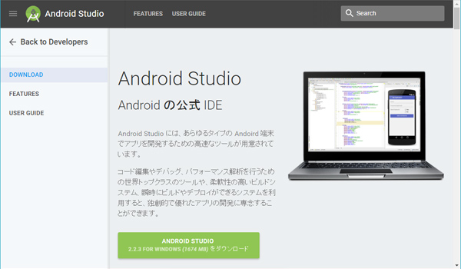](http://proengineer.internous.co.jp/topics/wp-content/uploads/2016/12/column_image6290_07.jpg)

**■概要：**

IntelliJ IDEA をベースに開発された、Androidアプリケーション開発に特化した統合開発環境です。

Androidアプリケーションの開発環境として以前はEclipseが推奨されていましたが、2015年にGoogleの公式サポートが終了し、Android Studioに一本化されました。今ではこちらが、Androidアプリケーションを開発するにはなくてはならないIDEとなっています。

[▲目次へ戻る](http://proengineer.internous.co.jp/content/columnfeature/6290#section000)

２．８　XAMPP

**■対応言語：MySQL、PHP、Perl**

**■対応OS：Windows、Mac OS X、Linux、Solaris**

**■公式サイト：[https://www.apachefriends.org/jp/index.html](https://www.apachefriends.org/jp/index.html" \t "_blank)**

**■日本語化対応：[同上](https://www.apachefriends.org/jp/index.html" \t "_blank)**

[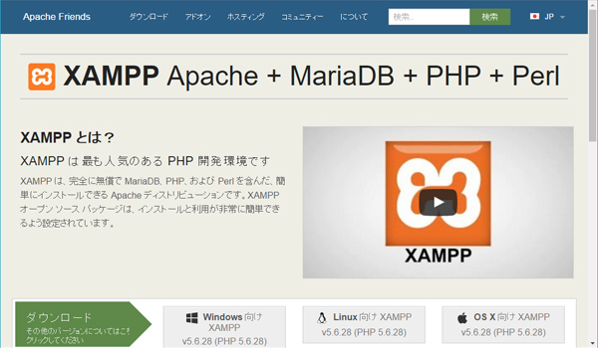](http://proengineer.internous.co.jp/topics/wp-content/uploads/2016/12/column_image6290_08.jpg)

**■概要：**

PHP開発に特化した統合開発環境であり、ウェブアプリケーションの実行に必要なフリーソフトウェアをパッケージとしてまとめたものです。マルチプラットフォームに対応しており、PHP開発環境として高い人気を誇っています。

[▲目次へ戻る](http://proengineer.internous.co.jp/content/columnfeature/6290#section000)

２．９　Aptana Studio

**■対応言語：HTML、CSS、JavaScript、Ruby、PHP、Python**

**■対応OS：Windows、Mac OS X、Linux**

**■公式サイト：[http://www.aptana.com/products/studio3/download](http://www.aptana.com/products/studio3/download" \t "_blank)**

**■日本語化対応：[http://mergedoc.osdn.jp/](http://mergedoc.osdn.jp/" \t "_blank)**

[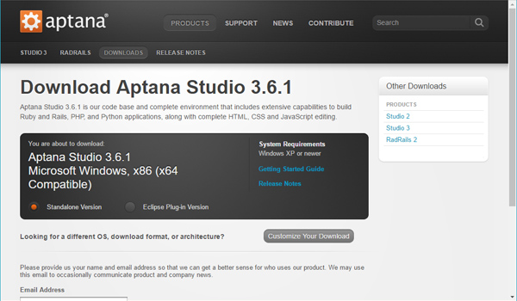](http://proengineer.internous.co.jp/topics/wp-content/uploads/2016/12/column_image6290_09.jpg)

**■概要：**

Aptana Studioは、Eclipseをベースに開発されたWebページ作成ツールです。HTMLエディタがメインの機能ですが、Eclipse由来の名に恥じずコーディングに強いことが特徴です。

かつては無料版と有料版が存在しましたが、2009年に全て無料化されました。Eclipseベースのため、Eclipseと同じくPleiadesプラグインを導入することでメニューなどの項目を日本語化することが可能です。

[▲目次へ戻る](http://proengineer.internous.co.jp/content/columnfeature/6290#section000)

２．１０　Oracle JDeveloper

**■対応言語：PL/SQL**

**■対応OS：Windows、Linux**

**■公式サイト：[http://www.oracle.com/technetwork/jp/developer-tools/jdev/downloads/index.html](http://www.oracle.com/technetwork/jp/developer-tools/jdev/downloads/index.html" \t "_blank)**

**■日本語化対応：[同上](http://www.oracle.com/technetwork/jp/developer-tools/jdev/downloads/index.html" \t "_blank)**

[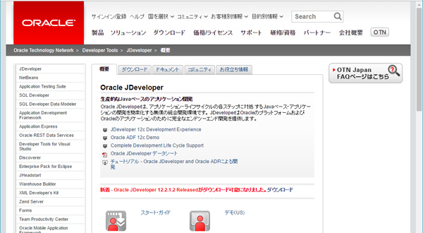](http://proengineer.internous.co.jp/topics/wp-content/uploads/2016/12/column_image6290_10.jpg)

**■概要：**

コードアシストやデバッガにも対応している、オラクル社公式の無料開発環境です。Oracle SQL Developerとは異なりプロジェクトの概念を持っているため、ソースをローカルに置いて作業することができます。

[▲目次へ戻る](http://proengineer.internous.co.jp/content/columnfeature/6290#section000)

３．プログラミング言語別おすすめ統合開発環境まとめ

３．１　Javaに対応するIDE

**・Eclipse  
・NetBeans  
・IntelliJ IDEA  
・Xcode**

[▲目次へ戻る](http://proengineer.internous.co.jp/content/columnfeature/6290#section000)

３．２　C、C++に対応するIDE

**・NetBeans  
・Visual Studio Community  
・Xcode  
・Eclipse**

[▲目次へ戻る](http://proengineer.internous.co.jp/content/columnfeature/6290#section000)

３．３　Visual Basic.NETに対応するIDE

**・Visual Studio Community  
・SharpDevelop**

[▲目次へ戻る](http://proengineer.internous.co.jp/content/columnfeature/6290#section000)

３．４　PHPに対応するIDE

**・XAMPP  
・Eclipse  
・NetBeans  
・IntelliJ IDEA（有料）  
・Aptana Studio  
・Eclipse**

[▲目次へ戻る](http://proengineer.internous.co.jp/content/columnfeature/6290#section000)

３．５　Pythonに対応するIDE

**・Eclipse  
・Visual Studio Community  
・Aptana Studio  
・Eclipse**

[▲目次へ戻る](http://proengineer.internous.co.jp/content/columnfeature/6290#section000)

３．６　Rubyに対応するIDE

**・Eclipse  
・IntelliJ IDEA（有料）  
・Aptana Studio  
・Eclipse**

[▲目次へ戻る](http://proengineer.internous.co.jp/content/columnfeature/6290#section000)

３．７　PL/SQLに特化したIDE

**・Oracle JDeveloper**

[▲目次へ戻る](http://proengineer.internous.co.jp/content/columnfeature/6290#section000)

３．８　Androidアプリケーション開発に特化したIDE

**・Android Studio**

[▲目次へ戻る](http://proengineer.internous.co.jp/content/columnfeature/6290#section000)

３．９　Mac/iPhone系アプリケーション開発に特化したIDE

**・Xcode**

[▲目次へ戻る](http://proengineer.internous.co.jp/content/columnfeature/6290#section000)

３．１０　動的Webページ開発に特化したIDE

**・Aptana Studio**

[▲目次へ戻る](http://proengineer.internous.co.jp/content/columnfeature/6290#section000)

[](http://proengineer.internous.co.jp/topics/wp-content/uploads/2016/12/column_image6290_11.jpg)

４．お気に入りの開発環境で作業効率アップ

今回は日本語に対応している統合開発環境を、対応言語やOSを問わずに思いつく限り集めてみました。どの開発環境にもそれぞれに個性があり、使い勝手も様々です。ぜひ色々と試してみて、自分に合った環境を探してみて下さいね。

# **プログラミングツール [[はてなブックマークで表示]](http://b.hatena.ne.jp/entry/s/ja.wikipedia.org/wiki/%E3%83%97%E3%83%AD%E3%82%B0%E3%83%A9%E3%83%9F%E3%83%B3%E3%82%B0%E3%83%84%E3%83%BC%E3%83%AB)**

出典: フリー百科事典『ウィキペディア（Wikipedia）』

[ナビゲーションに移動](https://ja.wikipedia.org/wiki/%E3%83%97%E3%83%AD%E3%82%B0%E3%83%A9%E3%83%9F%E3%83%B3%E3%82%B0%E3%83%84%E3%83%BC%E3%83%AB#mw-head)[検索に移動](https://ja.wikipedia.org/wiki/%E3%83%97%E3%83%AD%E3%82%B0%E3%83%A9%E3%83%9F%E3%83%B3%E3%82%B0%E3%83%84%E3%83%BC%E3%83%AB#p-search)

**プログラミングツール**とは、コンピュータなどの[プログラミング](https://ja.wikipedia.org/wiki/%E3%83%97%E3%83%AD%E3%82%B0%E3%83%A9%E3%83%9F%E3%83%B3%E3%82%B0_(%E3%82%B3%E3%83%B3%E3%83%94%E3%83%A5%E3%83%BC%E3%82%BF))に使う、ツールと呼ばれるコンピュータ・プログラム類のことである。この記事ではもっぱら、コンピュータ・プログラミング用のツールについて扱う。



## 目次

* [1歴史](https://ja.wikipedia.org/wiki/%E3%83%97%E3%83%AD%E3%82%B0%E3%83%A9%E3%83%9F%E3%83%B3%E3%82%B0%E3%83%84%E3%83%BC%E3%83%AB#%E6%AD%B4%E5%8F%B2)
* [2分類](https://ja.wikipedia.org/wiki/%E3%83%97%E3%83%AD%E3%82%B0%E3%83%A9%E3%83%9F%E3%83%B3%E3%82%B0%E3%83%84%E3%83%BC%E3%83%AB#%E5%88%86%E9%A1%9E)
* [3ツール一覧](https://ja.wikipedia.org/wiki/%E3%83%97%E3%83%AD%E3%82%B0%E3%83%A9%E3%83%9F%E3%83%B3%E3%82%B0%E3%83%84%E3%83%BC%E3%83%AB#%E3%83%84%E3%83%BC%E3%83%AB%E4%B8%80%E8%A6%A7)
* [4IDE](https://ja.wikipedia.org/wiki/%E3%83%97%E3%83%AD%E3%82%B0%E3%83%A9%E3%83%9F%E3%83%B3%E3%82%B0%E3%83%84%E3%83%BC%E3%83%AB#IDE)
* [5関連項目](https://ja.wikipedia.org/wiki/%E3%83%97%E3%83%AD%E3%82%B0%E3%83%A9%E3%83%9F%E3%83%B3%E3%82%B0%E3%83%84%E3%83%BC%E3%83%AB#%E9%96%A2%E9%80%A3%E9%A0%85%E7%9B%AE)
* [6参考文献](https://ja.wikipedia.org/wiki/%E3%83%97%E3%83%AD%E3%82%B0%E3%83%A9%E3%83%9F%E3%83%B3%E3%82%B0%E3%83%84%E3%83%BC%E3%83%AB#%E5%8F%82%E8%80%83%E6%96%87%E7%8C%AE)

## 歴史[[編集](https://ja.wikipedia.org/w/index.php?title=%E3%83%97%E3%83%AD%E3%82%B0%E3%83%A9%E3%83%9F%E3%83%B3%E3%82%B0%E3%83%84%E3%83%BC%E3%83%AB&action=edit&section=1)]

プログラマブルなコンピュータの登場と同時に、プログラミングを支援するコンピュータ・プログラムというものも作られ始めた。コンパイラやインタプリタといった、プログラミング言語処理系などもツールに含めることもある（言語処理系以外の、専ら支援するツールのみを指すこともある）。ごく原始的なものの例としては、紙テープやパンチカードなどを2組用意し、それぞれの内容が同じであることを確認することで、入力ミスがないかどうかチェックする、といったようなものがあった（これはごく単純なため、ハードウェアによるものもあった）。

1970年代初期には、[UNIX](https://ja.wikipedia.org/wiki/UNIX" \o "UNIX)が [grep](https://ja.wikipedia.org/wiki/Grep)、[awk](https://ja.wikipedia.org/wiki/Awk" \o "Awk) といったツールを多用し、それらを[パイプ](https://ja.wikipedia.org/wiki/%E3%83%91%E3%82%A4%E3%83%97_(%E3%82%B3%E3%83%B3%E3%83%94%E3%83%A5%E3%83%BC%E3%82%BF)" \o "パイプ (コンピュータ))で連結して使ったことでよく知られるようになった。**ソフトウェアツール**という言葉は、[ブライアン・カーニハン](https://ja.wikipedia.org/wiki/%E3%83%96%E3%83%A9%E3%82%A4%E3%82%A2%E3%83%B3%E3%83%BB%E3%82%AB%E3%83%BC%E3%83%8B%E3%83%8F%E3%83%B3)らの同名の著書（日本語版は『ソフトウェア作法』）に由来する。しかしこれらは、プログラミングツールというよりは、本来あらゆる[データ処理](https://ja.wikipedia.org/wiki/%E3%83%87%E3%83%BC%E3%82%BF%E5%87%A6%E7%90%86" \o "データ処理)の対象に使えるものであり、そのためプログラミングにも使える、と言ったほうが正しい（そもそもUNIXの開発された動機のいくつかのうちの一つに、ベル研内の、特許などをはじめとした書類のデータ処理のためだったのである。roffなどがUNIXの標準ツールだったのはそういう由来による）。こういったツールは、単純で軽量なものを組み合せて使う、という所に本領がある。

一方、UNIXとはまた異なる文化として、[LISP](https://ja.wikipedia.org/wiki/LISP" \o "LISP)や[Smalltalk](https://ja.wikipedia.org/wiki/Smalltalk" \o "Smalltalk)の文化があった。特にSmalltalkでは、クラスブラウザによりクラスライブラリを簡単に追いかけることができることや、その場その環境のプログラムを書き換える、といったことができた。そのGUI環境の表面だけは、後に[Macintosh](https://ja.wikipedia.org/wiki/Macintosh" \o "Macintosh)が引き継ぐが、そのような自由な環境という精神はむしろ（[ジョブズ](https://ja.wikipedia.org/wiki/%E3%82%B9%E3%83%86%E3%82%A3%E3%83%BC%E3%83%96%E3%83%BB%E3%82%B8%E3%83%A7%E3%83%96%E3%82%BA" \o "スティーブ・ジョブズ)により）引き継がれなかった。

[統合開発環境](https://ja.wikipedia.org/wiki/%E7%B5%B1%E5%90%88%E9%96%8B%E7%99%BA%E7%92%B0%E5%A2%83) (IDE) は、元々は、シングルタスク環境であった[MS-DOS](https://ja.wikipedia.org/wiki/MS-DOS" \o "MS-DOS)において、1個のアプリケーションで編集・コンパイルのフロントエンド・デバッガ等、各種の作業を行えるようにしたものから始まっている。前述のSmalltalkのような環境を、パーソナルコンピュータでなんとか実現しようとしたもの、と見ることもできる。その後パーソナルコンピュータでも、Windowsや、あるいはUNIXライクOS（Linuxなど）が使えるようになると、例えば[Eclipse](https://ja.wikipedia.org/wiki/Eclipse_(%E7%B5%B1%E5%90%88%E9%96%8B%E7%99%BA%E7%92%B0%E5%A2%83)" \o "Eclipse (統合開発環境))など、より洗練された（Smalltalkのそれに近い）環境などが現れたが、MS-DOS以来の伝統を残すVisual Studioなどもまだ使われている（しかし近年、Windows以外のバージョンを中心に、その中身はXamarin Studioに置き換わりつつある）。

## 分類[[編集](https://ja.wikipedia.org/w/index.php?title=%E3%83%97%E3%83%AD%E3%82%B0%E3%83%A9%E3%83%9F%E3%83%B3%E3%82%B0%E3%83%84%E3%83%BC%E3%83%AB&action=edit&section=2)]

とりあえず適当に例を挙げる。

* [性能解析](https://ja.wikipedia.org/wiki/%E6%80%A7%E8%83%BD%E8%A7%A3%E6%9E%90)ツール
* [デバッグ](https://ja.wikipedia.org/wiki/%E3%83%87%E3%83%90%E3%83%83%E3%82%B0)ツール
* [静的コード解析](https://ja.wikipedia.org/wiki/%E9%9D%99%E7%9A%84%E3%82%B3%E3%83%BC%E3%83%89%E8%A7%A3%E6%9E%90)と[形式的検証](https://ja.wikipedia.org/wiki/%E5%BD%A2%E5%BC%8F%E7%9A%84%E6%A4%9C%E8%A8%BC)ツール
* [ソフトウェアテスト](https://ja.wikipedia.org/wiki/%E3%82%BD%E3%83%95%E3%83%88%E3%82%A6%E3%82%A7%E3%82%A2%E3%83%86%E3%82%B9%E3%83%88)ツール
* メモリ使用量測定ツール
* アプリケーション構築ツール
* [統合開発環境](https://ja.wikipedia.org/wiki/%E7%B5%B1%E5%90%88%E9%96%8B%E7%99%BA%E7%92%B0%E5%A2%83)

## ツール一覧[[編集](https://ja.wikipedia.org/w/index.php?title=%E3%83%97%E3%83%AD%E3%82%B0%E3%83%A9%E3%83%9F%E3%83%B3%E3%82%B0%E3%83%84%E3%83%BC%E3%83%AB&action=edit&section=3)]

ソフトウェアツールには様々な形態がある。

* [バグ管理システム](https://ja.wikipedia.org/wiki/%E3%83%90%E3%82%B0%E7%AE%A1%E7%90%86%E3%82%B7%E3%82%B9%E3%83%86%E3%83%A0): [gnats](http://www.gnu.org/software/gnats/)、[Bugzilla](https://ja.wikipedia.org/wiki/Bugzilla" \o "Bugzilla)、[Trac](https://ja.wikipedia.org/wiki/Trac" \o "Trac)、[JIRA](https://ja.wikipedia.org/wiki/JIRA_(%E3%82%BD%E3%83%95%E3%83%88%E3%82%A6%E3%82%A7%E3%82%A2)" \o "JIRA (ソフトウェア))、[LibreSource](http://dev.libresource.org/)、[SharpForge](https://sharpforge.org/p/SharpForge.aspx)
* [ビルドツール](https://ja.wikipedia.org/wiki/%E3%83%93%E3%83%AB%E3%83%89%E3%83%84%E3%83%BC%E3%83%AB): [make](https://ja.wikipedia.org/wiki/Make)、[automake](https://ja.wikipedia.org/wiki/Autotools" \o "Autotools)、[Apache Ant](https://ja.wikipedia.org/wiki/Apache_Ant" \o "Apache Ant)、[SCons](https://ja.wikipedia.org/wiki/SCons" \o "SCons)、[Rake](https://ja.wikipedia.org/wiki/Rake_(%E3%82%BD%E3%83%95%E3%83%88%E3%82%A6%E3%82%A7%E3%82%A2)" \o "Rake (ソフトウェア))、[cmake](https://ja.wikipedia.org/wiki/CMake" \o "CMake)、[qmake](http://doc.trolltech.com/4.3/qmake-manual.html)
* [コード網羅率](https://ja.wikipedia.org/wiki/%E3%82%B3%E3%83%BC%E3%83%89%E7%B6%B2%E7%BE%85%E7%8E%87): [gcov](http://gcc.gnu.org/onlinedocs/gcc/Gcov-Intro.html)、[EMMA](http://emma.sourceforge.net/)
* コード共有サイト: [Freshmeat](https://ja.wikipedia.org/wiki/Freshmeat" \o "Freshmeat)、[Krugle](https://ja.wikipedia.org/w/index.php?title=Krugle&action=edit&redlink=1" \o "Krugle (存在しないページ))、[SourceForge.net](https://ja.wikipedia.org/wiki/SourceForge.net" \o "SourceForge.net)、[ByteMyCode](http://www.bytemycode.com/)
* [コンパイラ](https://ja.wikipedia.org/wiki/%E3%82%B3%E3%83%B3%E3%83%91%E3%82%A4%E3%83%A9)、[リンケージエディタ](https://ja.wikipedia.org/wiki/%E3%83%AA%E3%83%B3%E3%82%B1%E3%83%BC%E3%82%B8%E3%82%A8%E3%83%87%E3%82%A3%E3%82%BF): [GNUツールチェーン](https://ja.wikipedia.org/wiki/GNU%E3%83%84%E3%83%BC%E3%83%AB%E3%83%81%E3%82%A7%E3%83%BC%E3%83%B3)、[gcc](https://ja.wikipedia.org/wiki/GNU%E3%82%B3%E3%83%B3%E3%83%91%E3%82%A4%E3%83%A9%E3%82%B3%E3%83%AC%E3%82%AF%E3%82%B7%E3%83%A7%E3%83%B3)、[Microsoft Visual Studio](https://ja.wikipedia.org/wiki/Microsoft_Visual_Studio" \o "Microsoft Visual Studio)、[CodeWarrior](https://ja.wikipedia.org/wiki/CodeWarrior" \o "CodeWarrior)、[Xcode](https://ja.wikipedia.org/wiki/Xcode" \o "Xcode)、[ICC](https://ja.wikipedia.org/wiki/Intel_C%2B%2B_Compiler" \o "Intel C++ Compiler)
* [デバッガ](https://ja.wikipedia.org/wiki/%E3%83%87%E3%83%90%E3%83%83%E3%82%AC): [gdb](https://ja.wikipedia.org/wiki/GNU%E3%83%87%E3%83%90%E3%83%83%E3%82%AC" \o "GNUデバッガ)、[GNU Binutils](https://ja.wikipedia.org/wiki/GNU_Binutils" \o "GNU Binutils)、[Valgrind](https://ja.wikipedia.org/wiki/Valgrind" \o "Valgrind)
* [逆アセンブラ](https://ja.wikipedia.org/wiki/%E9%80%86%E3%82%A2%E3%82%BB%E3%83%B3%E3%83%96%E3%83%A9): [リバースエンジニアリング](https://ja.wikipedia.org/wiki/%E3%83%AA%E3%83%90%E3%83%BC%E3%82%B9%E3%82%A8%E3%83%B3%E3%82%B8%E3%83%8B%E3%82%A2%E3%83%AA%E3%83%B3%E3%82%B0)ツール
* [ドキュメンテーションジェネレータ](https://ja.wikipedia.org/wiki/%E3%83%89%E3%82%AD%E3%83%A5%E3%83%A1%E3%83%B3%E3%83%86%E3%83%BC%E3%82%B7%E3%83%A7%E3%83%B3%E3%82%B8%E3%82%A7%E3%83%8D%E3%83%AC%E3%83%BC%E3%82%BF): [Doxygen](https://ja.wikipedia.org/wiki/Doxygen" \o "Doxygen)、[help2man](http://www.gnu.org/software/help2man/)、[POD](https://ja.wikipedia.org/wiki/Plain_Old_Documentation" \o "Plain Old Documentation)、[Javadoc](https://ja.wikipedia.org/wiki/Javadoc" \o "Javadoc)、[Pydoc/Epydoc](http://epydoc.sourceforge.net/index.html)
* [形式手法](https://ja.wikipedia.org/wiki/%E5%BD%A2%E5%BC%8F%E6%89%8B%E6%B3%95): 数学に基づく仕様記述・開発・検証の技法
* GUIインタフェースジェネレータ: [Qt Designer](http://trolltech.com/products/qt/features/tools/designer)、Cocoa InterfaceBuilber、[Windows Forms](https://ja.wikipedia.org/wiki/Windows_Forms" \o "Windows Forms) Visual Studio
* ライブラリインタフェースジェネレータ: [SWIG](https://ja.wikipedia.org/wiki/SWIG)
* [メモリ使用量/リーク/破壊検出](https://ja.wikipedia.org/wiki/%E3%83%A1%E3%83%A2%E3%83%AA%E3%83%AA%E3%83%BC%E3%82%AF): [dmalloc](http://dmalloc.com/)、[Electric Fence](http://perens.com/works/software/)、[DUMA](http://sourceforge.net/projects/duma)、[Insure++](http://www.parasoft.com/jsp/products/home.jsp?product=Insure)。
  + [メモリリーク](https://ja.wikipedia.org/wiki/%E3%83%A1%E3%83%A2%E3%83%AA%E3%83%AA%E3%83%BC%E3%82%AF)検出: [C言語](https://ja.wikipedia.org/wiki/C%E8%A8%80%E8%AA%9E)では、メモリリークの検出は容易ではない。そのため[メモリデバッガ](https://ja.wikipedia.org/wiki/%E3%83%A1%E3%83%A2%E3%83%AA%E3%83%87%E3%83%90%E3%83%83%E3%82%AC)を使ってメモリリークがないか検証する。
* [パーサジェネレータ](https://ja.wikipedia.org/wiki/%E3%83%91%E3%83%BC%E3%82%B5%E3%82%B8%E3%82%A7%E3%83%8D%E3%83%AC%E3%83%BC%E3%82%BF): [Lex](https://ja.wikipedia.org/wiki/Lex)、[Yacc](https://ja.wikipedia.org/wiki/Yacc" \o "Yacc)、[Parsec](http://www.haskell.org/haskellwiki/Parsec)
* [性能解析](https://ja.wikipedia.org/wiki/%E6%80%A7%E8%83%BD%E8%A7%A3%E6%9E%90)（プロファイラ）
* [リファクタリングブラウザ](https://ja.wikipedia.org/w/index.php?title=%E3%83%AA%E3%83%95%E3%82%A1%E3%82%AF%E3%82%BF%E3%83%AA%E3%83%B3%E3%82%B0%E3%83%96%E3%83%A9%E3%82%A6%E3%82%B6&action=edit&redlink=1)
* [バージョン管理システム](https://ja.wikipedia.org/wiki/%E3%83%90%E3%83%BC%E3%82%B8%E3%83%A7%E3%83%B3%E7%AE%A1%E7%90%86%E3%82%B7%E3%82%B9%E3%83%86%E3%83%A0): [Bazaar](https://ja.wikipedia.org/wiki/Bazaar)、[BitKeeper](https://ja.wikipedia.org/wiki/BitKeeper" \o "BitKeeper)、[Bonsai](http://www.mozilla.org/projects/bonsai/)、[ClearCase](https://ja.wikipedia.org/wiki/Rational_ClearCase" \o "Rational ClearCase)、[CVS](https://ja.wikipedia.org/wiki/Concurrent_Versions_System" \o "Concurrent Versions System)、[Git](https://ja.wikipedia.org/wiki/Git" \o "Git)、[GNU arch](https://ja.wikipedia.org/wiki/Arch" \o "Arch)、[Mercurial](https://ja.wikipedia.org/wiki/Mercurial" \o "Mercurial)、[Monotone](http://monotone.ca/)、[RCS](https://ja.wikipedia.org/wiki/Revision_Control_System" \o "Revision Control System)、[SCCS](https://ja.wikipedia.org/wiki/Source_Code_Control_System" \o "Source Code Control System)、[SourceSafe](https://ja.wikipedia.org/wiki/Microsoft_Visual_SourceSafe" \o "Microsoft Visual SourceSafe)、[Subversion](https://ja.wikipedia.org/wiki/Apache_Subversion" \o "Apache Subversion)、[LibreSource Synchronizer](http://dev.libresource.org/)
* [スクリプト言語](https://ja.wikipedia.org/wiki/%E3%82%B9%E3%82%AF%E3%83%AA%E3%83%97%E3%83%88%E8%A8%80%E8%AA%9E): [AWK](https://ja.wikipedia.org/wiki/AWK)、[Perl](https://ja.wikipedia.org/wiki/Perl" \o "Perl)、[Python](https://ja.wikipedia.org/wiki/Python" \o "Python)、[REXX](https://ja.wikipedia.org/wiki/REXX" \o "REXX)、[Ruby](https://ja.wikipedia.org/wiki/Ruby" \o "Ruby)、[シェル](https://ja.wikipedia.org/wiki/%E3%82%B7%E3%82%A7%E3%83%AB" \o "シェル)、[Tcl](https://ja.wikipedia.org/wiki/Tcl/Tk)
* 検索: [grep](https://ja.wikipedia.org/wiki/Grep)、[find](https://ja.wikipedia.org/wiki/Find" \o "Find)
* コード重複検出: [CCFinderX](http://www.ccfinder.net/ccfinderx-j.html)
* [自動プログラミング](https://ja.wikipedia.org/wiki/%E8%87%AA%E5%8B%95%E3%83%97%E3%83%AD%E3%82%B0%E3%83%A9%E3%83%9F%E3%83%B3%E3%82%B0)ツール
* [静的コード解析](https://ja.wikipedia.org/wiki/%E9%9D%99%E7%9A%84%E3%82%B3%E3%83%BC%E3%83%89%E8%A7%A3%E6%9E%90): [lint](https://ja.wikipedia.org/wiki/Lint)、[Splint](http://splint.org/)、[PMD](http://pmd.sourceforge.net/)、[Findbugs](http://findbugs.sourceforge.net/)、[AdLint](http://adlint.sourceforge.net/)
* [テキストエディタ](https://ja.wikipedia.org/wiki/%E3%83%86%E3%82%AD%E3%82%B9%E3%83%88%E3%82%A8%E3%83%87%E3%82%A3%E3%82%BF): [Emacs](https://ja.wikipedia.org/wiki/Emacs" \o "Emacs)、[vi](https://ja.wikipedia.org/wiki/Vi" \o "Vi)、[vim](https://ja.wikipedia.org/wiki/Vim" \o "Vim)
* [インスペクタ](https://ja.wikipedia.org/w/index.php?title=%E3%82%A4%E3%83%B3%E3%82%B9%E3%83%9A%E3%82%AF%E3%82%BF&action=edit&redlink=1): プログラム実行中のデータ内容などを表示して確認するツール。
* [トレーサ](https://ja.wikipedia.org/wiki/%E3%83%88%E3%83%AC%E3%83%BC%E3%82%B5): プログラムの実行経路を表示して確認するツール。

## IDE[[編集](https://ja.wikipedia.org/w/index.php?title=%E3%83%97%E3%83%AD%E3%82%B0%E3%83%A9%E3%83%9F%E3%83%B3%E3%82%B0%E3%83%84%E3%83%BC%E3%83%AB&action=edit&section=4)]

[統合開発環境](https://ja.wikipedia.org/wiki/%E7%B5%B1%E5%90%88%E9%96%8B%E7%99%BA%E7%92%B0%E5%A2%83) (IDE) は、多数のツールの機能を組み合わせて1つのパッケージにしたものである。一般に、あるプロジェクト内のファイル群の内容を検索するなどといった単純な作業をより簡単にできる。

IDE は企業レベルのアプリケーションの開発によく使われる。

以下に主なIDEを挙げる。

* [Delphi](https://ja.wikipedia.org/wiki/Delphi)
* [C++ Builder](https://ja.wikipedia.org/wiki/C%2B%2B_Builder)
* [Microsoft Visual Studio](https://ja.wikipedia.org/wiki/Microsoft_Visual_Studio)
* [Xcode](https://ja.wikipedia.org/wiki/Xcode)
* [IBM Rational Application Developer](http://www-06.ibm.com/jp/software/rational/products/design/rad/)
* [Eclipse](https://ja.wikipedia.org/wiki/Eclipse_(%E7%B5%B1%E5%90%88%E9%96%8B%E7%99%BA%E7%92%B0%E5%A2%83))
* [NetBeans](https://ja.wikipedia.org/wiki/NetBeans)
* [IntelliJ IDEA](https://ja.wikipedia.org/wiki/IntelliJ_IDEA)
* [WinDev](https://ja.wikipedia.org/wiki/WinDev)
* [Code::Blocks](https://ja.wikipedia.org/wiki/Code::Blocks)

## 関連項目[[編集](https://ja.wikipedia.org/w/index.php?title=%E3%83%97%E3%83%AD%E3%82%B0%E3%83%A9%E3%83%9F%E3%83%B3%E3%82%B0%E3%83%84%E3%83%BC%E3%83%AB&action=edit&section=5)]

* [Computer Aided Software Engineering](https://ja.wikipedia.org/wiki/Computer_Aided_Software_Engineering) (CASE)
* [ソフトウェア開発キット](https://ja.wikipedia.org/wiki/%E3%82%BD%E3%83%95%E3%83%88%E3%82%A6%E3%82%A7%E3%82%A2%E9%96%8B%E7%99%BA%E3%82%AD%E3%83%83%E3%83%88)
* [マスカスタマイゼーション](https://ja.wikipedia.org/wiki/%E3%83%9E%E3%82%B9%E3%82%AB%E3%82%B9%E3%82%BF%E3%83%9E%E3%82%A4%E3%82%BC%E3%83%BC%E3%82%B7%E3%83%A7%E3%83%B3)
* [ソフトウェア工学](https://ja.wikipedia.org/wiki/%E3%82%BD%E3%83%95%E3%83%88%E3%82%A6%E3%82%A7%E3%82%A2%E5%B7%A5%E5%AD%A6)
* [計算機科学](https://ja.wikipedia.org/wiki/%E8%A8%88%E7%AE%97%E6%A9%9F%E7%A7%91%E5%AD%A6)
* [スクリプト言語](https://ja.wikipedia.org/wiki/%E3%82%B9%E3%82%AF%E3%83%AA%E3%83%97%E3%83%88%E8%A8%80%E8%AA%9E)

## 参考文献[[編集](https://ja.wikipedia.org/w/index.php?title=%E3%83%97%E3%83%AD%E3%82%B0%E3%83%A9%E3%83%9F%E3%83%B3%E3%82%B0%E3%83%84%E3%83%BC%E3%83%AB&action=edit&section=6)]

* [Software Development Tools for Petascale Computing Workshop 2007](http://www.csm.ornl.gov/workshops/Petascale07)
* [CASE Tools](http://case-tools.org/)
* [CASE tool index](http://www.unl.csi.cuny.edu/faqs/software-enginering/tools.html)[[*リンク切れ*](https://ja.wikipedia.org/wiki/Wikipedia:%E5%87%BA%E5%85%B8%E3%82%92%E6%98%8E%E8%A8%98%E3%81%99%E3%82%8B#%E3%83%AA%E3%83%B3%E3%82%AF%E5%88%87%E3%82%8C%E3%81%AE%E5%9B%9E%E9%81%BF%E3%81%A8%E4%BF%AE%E5%BE%A9)]
* [UML CASE tools](http://www.objectsbydesign.com/tools/umltools_byProduct.html)
* [Agile CASE Tool](http://www.agilemodeling.com/essays/simpleTools.htm#SelectingCASE)
* [Kernighan, Brian W.](https://ja.wikipedia.org/wiki/%E3%83%96%E3%83%A9%E3%82%A4%E3%82%A2%E3%83%B3%E3%83%BB%E3%82%AB%E3%83%BC%E3%83%8B%E3%83%8F%E3%83%B3); Plauger, P. J. (1976年), Software Tools, Addison-Wesley, pp. 352, [ISBN](https://ja.wikipedia.org/wiki/ISBN) [020103669X](https://ja.wikipedia.org/wiki/%E7%89%B9%E5%88%A5:%E6%96%87%E7%8C%AE%E8%B3%87%E6%96%99/020103669X)

|  |  |  |  |  |  |  |  |  |  |  |  |  |  |  |  |  |  |  |  |  |  |  |  |  |  |  |  |  |  |  |  |  |  |  |  |  |  |  |  |  |  |  |  |  |  |  |  |  |  |  |  |  |  |  |  |  |
| --- | --- | --- | --- | --- | --- | --- | --- | --- | --- | --- | --- | --- | --- | --- | --- | --- | --- | --- | --- | --- | --- | --- | --- | --- | --- | --- | --- | --- | --- | --- | --- | --- | --- | --- | --- | --- | --- | --- | --- | --- | --- | --- | --- | --- | --- | --- | --- | --- | --- | --- | --- | --- | --- | --- | --- | --- |
| |  |  | | --- | --- | | [[隠す](https://ja.wikipedia.org/wiki/%E3%83%97%E3%83%AD%E3%82%B0%E3%83%A9%E3%83%9F%E3%83%B3%E3%82%B0%E3%83%84%E3%83%BC%E3%83%AB)]   * [表](https://ja.wikipedia.org/wiki/Template:Integrated_development_environments) * [話](https://ja.wikipedia.org/w/index.php?title=Template%E2%80%90%E3%83%8E%E3%83%BC%E3%83%88:Integrated_development_environments&action=edit&redlink=1) * [編](https://ja.wikipedia.org/w/index.php?title=Template:Integrated_development_environments&action=edit) * [歴](https://ja.wikipedia.org/w/index.php?title=Template:Integrated_development_environments&action=history)   [**統合開発環境**](https://ja.wikipedia.org/wiki/%E7%B5%B1%E5%90%88%E9%96%8B%E7%99%BA%E7%92%B0%E5%A2%83)**(IDE)** | | | [**ActionScript**](https://ja.wikipedia.org/wiki/ActionScript) | |  |  | | --- | --- | | [**オープンソース**](https://ja.wikipedia.org/wiki/%E3%82%AA%E3%83%BC%E3%83%97%E3%83%B3%E3%82%BD%E3%83%BC%E3%82%B9) | * [FlashDevelop](https://ja.wikipedia.org/wiki/FlashDevelop) | | [**無償**](https://ja.wikipedia.org/wiki/%E3%83%95%E3%83%AA%E3%83%BC%E3%82%A6%E3%82%A7%E3%82%A2) | • [wonderfl](https://ja.wikipedia.org/wiki/Wonderfl) | | **有償** | • [IntelliJ IDEA](https://ja.wikipedia.org/wiki/IntelliJ_IDEA)  • [Adobe Flash Builder](https://ja.wikipedia.org/wiki/Adobe_Flash_Builder) | | | [**C**](https://ja.wikipedia.org/wiki/C%E8%A8%80%E8%AA%9E)**/**[**C++**](https://ja.wikipedia.org/wiki/C%2B%2B) | |  |  | | --- | --- | | **オープンソース** | * [Anjuta](https://ja.wikipedia.org/wiki/Anjuta)      * [Code::Blocks](https://ja.wikipedia.org/wiki/Code::Blocks)      * [CodeLite](https://ja.wikipedia.org/w/index.php?title=CodeLite&action=edit&redlink=1)（[英語版](https://en.wikipedia.org/wiki/CodeLite)）      * [Dev-C++](https://ja.wikipedia.org/wiki/Dev-C%2B%2B)      * [Eclipse](https://ja.wikipedia.org/wiki/Eclipse_(%E7%B5%B1%E5%90%88%E9%96%8B%E7%99%BA%E7%92%B0%E5%A2%83))      * [Geany](https://ja.wikipedia.org/wiki/Geany)      * [GNAT Programming Studio](https://ja.wikipedia.org/w/index.php?title=GNAT_Programming_Studio&action=edit&redlink=1)（[英語版](https://en.wikipedia.org/wiki/GNAT_Programming_Studio)） * [KDevelop](https://ja.wikipedia.org/wiki/KDevelop)      * [Kuzya](https://ja.wikipedia.org/w/index.php?title=Kuzya&action=edit&redlink=1)（[英語版](https://en.wikipedia.org/wiki/Kuzya)）      * [MonoDevelop](https://ja.wikipedia.org/wiki/MonoDevelop)      * [NetBeans](https://ja.wikipedia.org/wiki/NetBeans)      * [QDevelop](https://ja.wikipedia.org/w/index.php?title=QDevelop&action=edit&redlink=1)（[英語版](https://en.wikipedia.org/wiki/QDevelop)）      * [Qt Creator](https://ja.wikipedia.org/w/index.php?title=Qt_Creator&action=edit&redlink=1)（[英語版](https://en.wikipedia.org/wiki/Qt_Creator)） * [wxDev-C++](https://ja.wikipedia.org/w/index.php?title=WxDev-C%2B%2B&action=edit&redlink=1)（[英語版](https://en.wikipedia.org/wiki/wxDev-C%2B%2B)）      * [Ultimate++](https://ja.wikipedia.org/w/index.php?title=Ultimate%2B%2B&action=edit&redlink=1)（[英語版](https://en.wikipedia.org/wiki/Ultimate%2B%2B)） | | **無償** | • [Compilr](https://ja.wikipedia.org/w/index.php?title=Compilr&action=edit&redlink=1)（[英語版](https://en.wikipedia.org/wiki/Compilr)）  • [Pelles C](https://ja.wikipedia.org/w/index.php?title=Pelles_C&action=edit&redlink=1)（[英語版](https://en.wikipedia.org/wiki/Pelles_C)）  • [Sun Studio](https://ja.wikipedia.org/w/index.php?title=Sun_Studio&action=edit&redlink=1)（[英語版](https://en.wikipedia.org/wiki/Sun_Studio_(software))）  • [Visual Studio Community](https://ja.wikipedia.org/wiki/Microsoft_Visual_Studio)  • [Xcode](https://ja.wikipedia.org/wiki/Xcode) | | **有償** | • [C++ Builder](https://ja.wikipedia.org/wiki/C%2B%2B_Builder)  • [CodeWarrior](https://ja.wikipedia.org/wiki/CodeWarrior)  • [*VisualAge*](https://ja.wikipedia.org/wiki/VisualAge)  • [Visual Studio](https://ja.wikipedia.org/wiki/Microsoft_Visual_Studio) | | | [**Groovy**](https://ja.wikipedia.org/wiki/Groovy) | |  |  | | --- | --- | | **オープンソース** | * [IntelliJ IDEA](https://ja.wikipedia.org/wiki/IntelliJ_IDEA) (Community Edition) | | **有償** | • [IntelliJ IDEA](https://ja.wikipedia.org/wiki/IntelliJ_IDEA) (Ultimate Edition) | | | [**Java**](https://ja.wikipedia.org/wiki/Java) | |  |  | | --- | --- | | **オープンソース** | * [Anjuta](https://ja.wikipedia.org/wiki/Anjuta)      * [BlueJ](https://ja.wikipedia.org/wiki/BlueJ)      * [Eclipse](https://ja.wikipedia.org/wiki/Eclipse_(%E7%B5%B1%E5%90%88%E9%96%8B%E7%99%BA%E7%92%B0%E5%A2%83))      * [Geany](https://ja.wikipedia.org/wiki/Geany)      * [Greenfoot](https://ja.wikipedia.org/w/index.php?title=Greenfoot&action=edit&redlink=1)（[英語版](https://en.wikipedia.org/wiki/Greenfoot)）      * [IntelliJ IDEA](https://ja.wikipedia.org/wiki/IntelliJ_IDEA)(Community Edition)      * [Kawa](https://ja.wikipedia.org/wiki/Kawa)      * [KDevelop](https://ja.wikipedia.org/wiki/KDevelop) * [NetBeans](https://ja.wikipedia.org/wiki/NetBeans) | | **無償** | • [Android\_Studio](https://ja.wikipedia.org/wiki/Android_Studio)  • [Compilr](https://ja.wikipedia.org/w/index.php?title=Compilr&action=edit&redlink=1)（[英語版](https://en.wikipedia.org/wiki/Compilr)）  • [JBuilder](https://ja.wikipedia.org/wiki/JBuilder)  • [JDeveloper](https://ja.wikipedia.org/wiki/JDeveloper)  • [jGRASP](https://ja.wikipedia.org/w/index.php?title=JGRASP&action=edit&redlink=1)（[英語版](https://en.wikipedia.org/wiki/jGRASP)）  • [*Sun Java Studio Creator*](https://ja.wikipedia.org/w/index.php?title=Sun_Java_Studio_Creator&action=edit&redlink=1)*（*[*英語版*](https://en.wikipedia.org/wiki/Sun_Java_Studio_Creator)*）* (superseded by [NetBeans](https://ja.wikipedia.org/wiki/NetBeans)) | | **有償** | • [IntelliJ IDEA](https://ja.wikipedia.org/wiki/IntelliJ_IDEA)(Ultimate Edition)  • [JCreator](https://ja.wikipedia.org/w/index.php?title=JCreator&action=edit&redlink=1)（[英語版](https://en.wikipedia.org/wiki/JCreator)）  • [MyEclipse](https://ja.wikipedia.org/w/index.php?title=MyEclipse&action=edit&redlink=1)（[英語版](https://en.wikipedia.org/wiki/MyEclipse)）  • [Rational Application Developer](https://ja.wikipedia.org/w/index.php?title=Rational_Application_Developer&action=edit&redlink=1)（[英語版](https://en.wikipedia.org/wiki/Rational_Application_Developer)）  • [Servoy](https://ja.wikipedia.org/wiki/Servoy)  • [*VisualAge*](https://ja.wikipedia.org/wiki/VisualAge)  • [*Visual Café*](https://ja.wikipedia.org/w/index.php?title=Visual_Caf%C3%A9&action=edit&redlink=1)*（*[*英語版*](https://en.wikipedia.org/wiki/Visual_Caf%C3%A9)*）* (aka Espresso, superseded by [JBuilder](https://ja.wikipedia.org/wiki/JBuilder" \o "JBuilder))  • [*Visual J++*](https://ja.wikipedia.org/wiki/Microsoft_Visual_J%2B%2B) | | | [**.NET**](https://ja.wikipedia.org/wiki/.NET_Framework) | |  |  | | --- | --- | | **オープンソース** | * [MonoDevelop](https://ja.wikipedia.org/wiki/MonoDevelop)      * [SharpDevelop](https://ja.wikipedia.org/wiki/SharpDevelop) | | **無償** | • [Compilr](https://ja.wikipedia.org/w/index.php?title=Compilr&action=edit&redlink=1)（[英語版](https://en.wikipedia.org/wiki/Compilr)）  • [Visual Studio Community](https://ja.wikipedia.org/wiki/Microsoft_Visual_Studio)  • [Xamarin Studio](https://ja.wikipedia.org/wiki/Xamarin) | | **有償** | • [Visual Studio](https://ja.wikipedia.org/wiki/Microsoft_Visual_Studio) | | | [**Scala**](https://ja.wikipedia.org/wiki/Scala) | |  |  | | --- | --- | | **オープンソース** | * [IntelliJ IDEA](https://ja.wikipedia.org/wiki/IntelliJ_IDEA) (Community Edition) | | **有償** | • [IntelliJ IDEA](https://ja.wikipedia.org/wiki/IntelliJ_IDEA) (Ultimate Edition) | | | [**Python**](https://ja.wikipedia.org/wiki/Python) | |  |  | | --- | --- | | **オープンソース** | * [PyDev](https://ja.wikipedia.org/w/index.php?title=PyDev&action=edit&redlink=1)（[英語版](https://en.wikipedia.org/wiki/PyDev)）      * [PyCharm (Community Edition)](https://ja.wikipedia.org/wiki/PyCharm) | | **有償** | • [PyCharm (Professional Edition)](https://ja.wikipedia.org/wiki/PyCharm) | | | **関連項目** | • プログラミングツール  • [ソースコードエディタ](https://ja.wikipedia.org/wiki/%E3%82%BD%E3%83%BC%E3%82%B9%E3%82%B3%E3%83%BC%E3%83%89%E3%82%A8%E3%83%87%E3%82%A3%E3%82%BF)  • [SDK](https://ja.wikipedia.org/wiki/%E3%82%BD%E3%83%95%E3%83%88%E3%82%A6%E3%82%A7%E3%82%A2%E9%96%8B%E7%99%BA%E3%82%AD%E3%83%83%E3%83%88)  • [WIDE](https://ja.wikipedia.org/w/index.php?title=Web_Integrated_Development_Environment&action=edit&redlink=1)（[英語版](https://en.wikipedia.org/wiki/WIDE)） | | • *斜体* の物は開発終了の物。  • [**カテゴリ**](https://ja.wikipedia.org/wiki/Category:%E7%B5%B1%E5%90%88%E9%96%8B%E7%99%BA%E7%92%B0%E5%A2%83)  • [**比較**](https://ja.wikipedia.org/w/index.php?title=%E7%B5%B1%E5%90%88%E9%96%8B%E7%99%BA%E7%92%B0%E5%A2%83%E3%81%AE%E6%AF%94%E8%BC%83&action=edit&redlink=1)（[英語版](https://en.wikipedia.org/wiki/Comparison_of_integrated_development_environments)）  • [Category:ソフトウェア開発ツール](https://ja.wikipedia.org/wiki/Category:%E3%82%BD%E3%83%95%E3%83%88%E3%82%A6%E3%82%A7%E3%82%A2%E9%96%8B%E7%99%BA%E3%83%84%E3%83%BC%E3%83%AB) | | |

[カテゴリ](https://ja.wikipedia.org/wiki/%E7%89%B9%E5%88%A5:%E3%82%AB%E3%83%86%E3%82%B4%E3%83%AA):

* [ソフトウェア開発ツール](https://ja.wikipedia.org/wiki/Category:%E3%82%BD%E3%83%95%E3%83%88%E3%82%A6%E3%82%A7%E3%82%A2%E9%96%8B%E7%99%BA%E3%83%84%E3%83%BC%E3%83%AB)